Динамические характеристики
Междуэлектродные емкости. МОП-ключи обладают следующими емкостями (рис. 8): между входом и выходом (С_{си}), между каналом и общей точкой схемы (С_{с}, С_{и}), между затвором и каналом (С_{з}) и между ключами в пределах одного кристалла. Как правило, наличие этих емкостей ухудшает характеристики ключей.
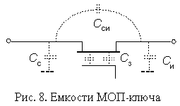
С_{си} (емкость вход-выход). Наличие этой емкости приводит к прохождению сигнала через разомкнутый ключ, которое на высоких частотах возрастает. На рис. 9. показан этот эффект для микросхемы четырехканального аналогового коммутатора типа МАХ312. Здесь кривая 1 представляет собой амплитудно-частотную характеристику последовательного ключа, нагруженного на резистор 50 Ом в замкнутом состоянии. Кривая 2 - фазочастотная характеристика для этого же случая. Кривая 3 представляет амплитудно-частотную характеристику ключа в разомкнутом состоянии при той же нагрузке. Как видно, даже при нагрузке 50 Ом сквозное прохождение сигнала на высоких частотах становится значительным. При нагрузке 10 кОм ситуация со сквозной передачей сигнала, конечно же намного хуже.
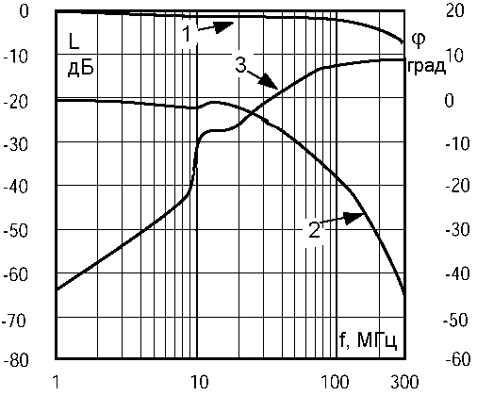
Рис. 9. Частотные характеристики последовательного коммутатора на ИМС МАХ312
В большинстве низкочастотных применений емкостное сквозное прохождение сигнала через разомкнутый ключ не создает проблем. Если они возникают, хорошим решением является использование пары включенных каскадно ключей (рис. 10а) или, что еще лучше, использование последовательно-параллельного коммутатора (рис. 10б).
Последовательный каскад удваивает ослабление (в децибелах) ценой дополнительного делителя напряжения, в то время как последовательно-параллельная схема уменьшает прямое прохождение, снижая эффективное сопротивление нагрузки до Ro, когда последовательный ключ разомкнут. Многие фирмы выпускают ИМС аналоговых коммутаторов, содержащие по два нормально замкнутых (т.е. замкнутых при низком уровне управляющего сигнала) и два нормально разомкнутых ключа. Это, например, МАХ314, DG413, 590КН4 и др. Эти микросхемы позволяют наиболее просто построить последовательно-параллельные коммутаторы.
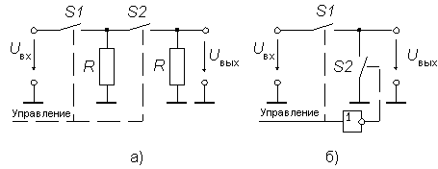
Рис.10. Схемы, обеспечивающие улучшенные характеристики коммутаторов в разомкнутом состоянии
С_{с}, С_{и} (емкость относительно земли). Шунтирующая на землю емкость приводит к упомянутому ранее спаду частотной характеристики (кривые 1 и 2 на рис. 9). Совместно с сопротивлением источника сигнала и сопротивлением замкнутого ключа Ro эти емкости образуют фильтр нижних частот. Ситуация усугубляется при высокоомном источнике сигнала.
Емкость между ключами. Поскольку обычно на кристалле размещается несколько ключей, то не следует удивляться при появлении наводок между каналами. Виновницей может быть емкость между каналами, составляющая величину порядка 0,5 пФ. Эффект усиливается по мере роста частоты и увеличения импеданса источника сигнала.
Динамические помехи. Во время перехода от включенного состояния к выключенному и обратно в аналоговых ключах на полевых транзисторах могут возникать неприятные эффекты. Скачок управляющего напряжения, поданный на затвор, вызывает изменение заряда в цепи канала. Это наиболее существенно при уровнях сигналов, соответствующих разомкнутому ключу. Подобные эффекты возникают и в мультиплексорах во время изменения адреса канала.
Ввиду важности этой проблемы, рассмотрим ее более подробно. На рис. 11 изображена форма выходного сигнала, которую можно увидеть на выходе n-канального МОП-ключа, схема которого показана на рис. 3а, при нулевом уровне входного сигнала и нагрузке, состоящей из резистора сопротивлением 10 кОм и параллельного ему конденсатора с емкостью 20 пФ. Эти всплески и провалы вызваны переносом заряда в канал через емкость С_{з}, имеющую величину порядка 5 пФ, (рис. 8) при изменении напряжения затвора. Это напряжение делает резкий скачек от одного уровня питания к другому, перенося заряд q = +С_{з}(U_{зи.выс} - U_{зи.низ}).
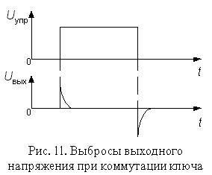
Заметим, что величина переносимого заряда зависит только от полного изменения напряжения затвора и не зависит от времени, за которое это изменение происходит. Замедление изменения сигнала на затворе вызывает меньшую по амплитуде, но более долгую динамическую помеху с той же площадью под графиком. Фильтрация выходного сигнала ключа фильтром нижних частот дает тот же эффект. Такие меры могут помочь в тех случаях, когда важно добиться малого пика амплитуды динамической помехи, однако в смысле исключения пропускания управляющего напряжения с затвора на выход они неэффективны. Можно попробовать частично скомпенсировать заряд переключения путем добавки инвертированного сигнала затвора через компенсирующий подстроечный конденсатор малой емкости С_{к} (рис. 12).
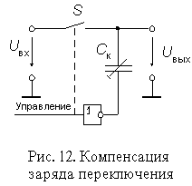
Емкость затвор-канал распределена по всей длине канала, а это значит, что часть заряда переключения (помехи) попадает на вход ключа, вызывая переходные процессы на выходе источника сигнала. Эти процессы будут минимальны, если источник сигнала обладает нулевым выходным сопротивлением, т.е. является источником э.д.с. Уменьшение полного сопротивления нагрузки также приводит к снижению динамической помехи, но при этом нагружается источник коммутируемого сигнала и вносятся дополнительные статическая погрешность и нелинейность за счет конечного и нелинейного R_{o}. Уменьшение емкости затвор-канал за счет сокращения размеров интегрального МОП-транзистора уменьшает переходные помехи при переключении коммутатора, но за это приходится платить увеличением R_{o}.
На рис. 13 приведены кривые переноса заряда для ключа с управляющим pn-переходом (см. рис. 2). Как видно, для такого типа ключа существует сильная зависимость величины динамической помехи от сигнала, поскольку диапазон изменения напряжения затвора пропорционален разности между уровнем входного сигнала и уровнем отрицательного напряжения питания. Хорошо сбалансированные КМОП-ключи имеют относительно малую динамическую помеху, поскольку попадающие в канал заряды у комплементарных МОП-транзисторов стремятся скомпенсировать друг друга (когда на одном затворе напряжение растет, на другом - падает).
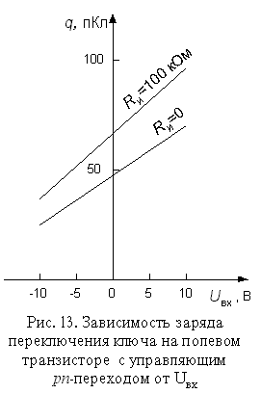
На рис. 14 приведены зависимости заряда переключения от входного напряжения для интегрального КМОП-коммутатора МАХ312 при двухполярном питании +15 В (кривая А) и однополярном +12 В (кривая В). Чтобы дать представление о масштабе этих эффектов, скажем, что заряд 30 пКл создает скачек напряжения в 3 мВ на конденсаторе емкостью 0,01 мкФ. Для многих применений это очень существенная величина.
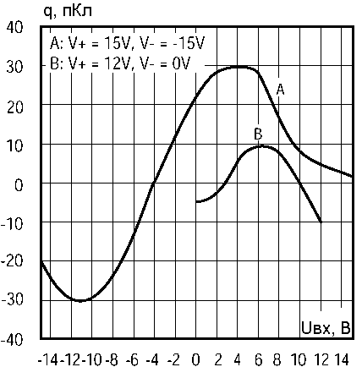
Рис. 14. Зависимость заряда переключения КМОП-ключа МАХ312 от входного напряжения
Быстродействие. Ключи на полевых транзисторах имеют сопротивление в открытом состоянии R_{o} от 10 ом до сотен ом. В комбинации с емкостью подложки и паразитными емкостями это сопротивление образует фильтр нижних частот, ограничивающий область частот пропускаемых сигналов значениями порядка 10 МГц и даже ниже. Полевые транзисторы с меньшим Ro имеют обычно бoльшую емкость, так что выигрыша в скорости нарастания выходного сигнала они не дают. Значительная доля ограничения частотной характеристики вызвана элементами защиты - последовательными токоограничивающими резисторами и шунтирующими диодами, применяемыми почти во всех КМОП-схемах. Специальные высокоскоростные коммутаторы, например, МАХ453 фирмы Maxim имеют типичную полосу пропускания до 50 МГц и предназначены для передачи сигналов видеочастоты амплитудой +/- 1 В от низкоомных источников (обычно 75 Ом) на согласованную нагрузку.
Время переключения. Длительность переходного процесса включения и выключения (t_{вкл} и t_{выкл}) коммутатора на МОП-транзисторах определяется временем перезаряда емкости затвор-канал. Уменьшение этой емкости связано с возрастанием Ro, поэтому обычно повышения скорости переключения добиваются снижением выходного сопротивления цепей, осуществляющих управление напряжением на затворе коммутирующего МОП-транзистора. При этом возрастает ток, потребляемый схемой от источника питания. Характерная величина времени переключения для КМОП-коммутаторов составляет около 0,2 мкс при токе потребления в статическом состоянии менее 1 мкА.

